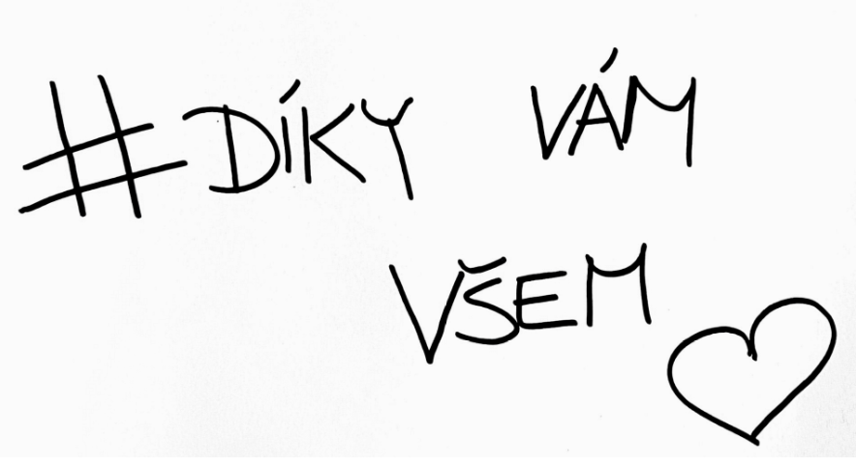

Vážení rodiče, prarodiče, sourozenci …,
chci Vám poděkovat za to, jak jste přistoupili k výuce v této nové (pro nás všechny) situaci a zastoupili mě v mé práci doma. Vím, že to nebylo mnohdy jednoduché a že Vás to stálo spoustu sil. Velmi si toho vážím a děkuji Vám, i za zpětnou vazbu, kterou jste mi poskytli.
Chlapci a děvčata, cením si z Vaší strany přístupu k práci, zodpovědnosti, pravidelnosti a ochoty do práce doma.
Děkuji Vám všem za to, jak jste svým přístupem zvládli náročný letošní školní rok a přeji i nadále pevné zdraví, báječné prázdniny a klidnou dovolenou.

24.6.2020 paní Horníková

